Marzec 2021 pod znakiem jubileuszowej edycji Mobile Trends Conference
Już 4 i 5 marca 2021 roku spotkamy się na 10. jubileuszowej edycji Mobile Trends Conference całkowicie ONLINE. Na uczestników czekają dwa intensywne dni wypełnione eksperckimi prelekcjami i wymianą doświadczeń. Wieczorem, po zakończeniu pierwszego dnia konferencji odbędzie się tradycyjnie uroczysta Gala Mobile Trends Awards, podczas której poznamy twórców najlepszych aplikacji i rozwiązań mobilnych 2020 roku.

Edycja online
Doroczne święto branży mobile, które nieprzerwanie odbywa się od 2012 roku – w tym roku przybierze nową formę i odbędzie się online. Pomimo tego, że nie
spotkamy się osobiście, będą to dwa niezwykle inspirujące i pouczające dni. W programie przewidziano ciekawe prelekcje, pełne merytoryki i nieszablonowych rozwiązań. Podczas tej wyjątkowej edycji nadarzy się też wiele okazji do nawiązywania nowych relacji biznesowych i poznania wielu niesamowitych osobowości.
Poznaj pierwszych prelegentów #MTC2021
Na uczestników konferencji czekają znani eksperci branży. Na wirtualnej scenie wystąpią m.in.: ​Artur Kurasiński, Wojtek Kutyła, Krzysztof Marzec, Michał Szklarski i Krzysztof Wojewodzic. Tematy wystąpień będą poruszały zagadnienia takie jak najnowsze trendy technologiczne, IOT, projektowanie aplikacji, szeroko pojmowany UX i UI, wyzwania biznesu w czasach pandemii oraz trendy na nadchodzący rok. Nie zabraknie także inspirujących case study oraz prelekcji dotyczących marketingu w branży mobile. Dzięki różnorodności każdy z uczestników bez trudu odnajdzie coś dla siebie. Jeżeli chcesz znaleźć się wśród wyżej wymienionych specjalistów i zostać prelegentem masz czas ​do 29 stycznia aby zgłosić się do Call For Papers.
Formularz CFP znajduje się na stronie: ​2021.mobiletrends.pl

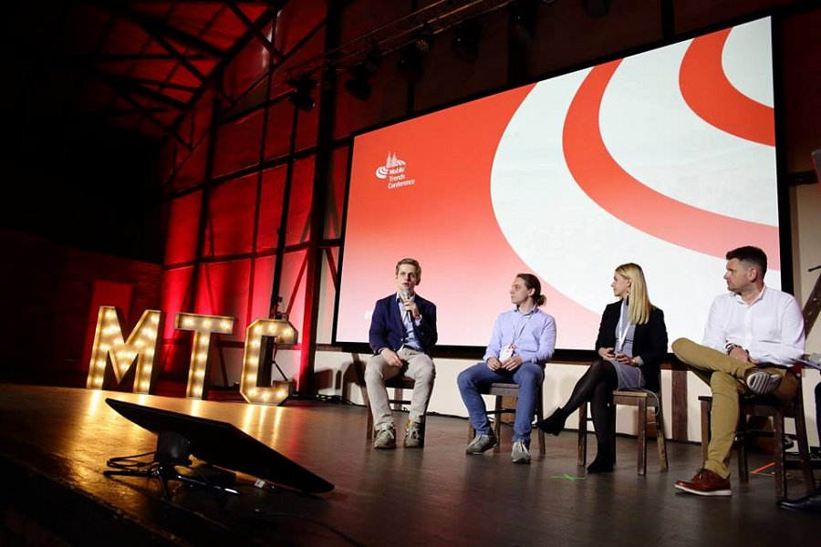
Do kogo skierowana jest konferencja?
MTC2021 to konferencja skierowana do biznesu i mająca na celu propagowanie nowych technologii mobilnych. Zapraszamy managerów, kierowników działów, marketingowców i marketerów, specjalistów do spraw reklamy, promocji i marketingu, developerów, grafików, designerów, specjalistów e-commerce, właścicieli małych i dużych firm. Nie daj się zaskoczyć i nie stój w miejscu, tylko dołącz do społeczności mobile.
Mobile Trends Awards!
Tradycyjnie konferencji towarzyszyć będzie uroczysta Gala wręczenia nagród Mobile Trends Awards. Prestiżowe statuetki zostaną rozdane 4 marca 2021 r. przez Kapitułę Konkursową, w której skład wchodzą eksperci od lat związani z branżą mobile. W tym roku organizatorzy zaprosili do kapituły aż 8 nowych osób, przez co aplikacje i projekty mobilne będą jeszcze dokładniej oceniane przez ekspertów. Tylko najlepsze aplikacje oraz kampanie mają szansę na nominację. Transmisja z jubileuszowej 10. edycji przyznania nagród Mobile Trends Awards będzie dostępna na Facebooku oraz na kanale Youtube. Organizatorem konferencji oraz nagród Mobile Trends Awards jest ClickMaster Polska

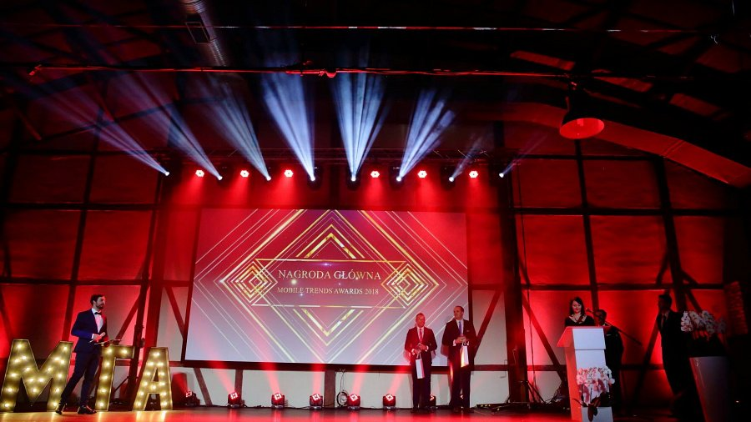
Data: 4 i 5 marca 2021, start konferencji godz. 9.00,
Miejsce: ONLINE - 2021.mobiletrends.pl

